Индивидуальный проект. Этап 5
  - Добавление записей о персональных проектах и публикация новых материалов на персональном сайте
Игнатенко Денис Беньяминович
Содержание

Список иллюстраций

Список таблиц

1 Цель работы
Обновить персональный сайт, добавив запись о персональном проекте, а также опубликовать новые материалы: пост по прошедшей неделе и тематический пост о языках научного программирования.

2 Задание
- Сделать запись для персонального проекта на сайте
- Создать пост по прошедшей неделе
- Создать пост на тему “Языки научного программирования”
- Проверить отображение изменений на сайте
- Подготовить изменения к публикации через GitHub Pages

3 Теоретическое введение
Персональный сайт на Hugo позволяет размещать не только сведения об авторе и блоговые записи, но и отдельные страницы проектов. Для этого в структуре сайта используется каталог content/projects/, где каждая запись проекта оформляется как отдельная папка с файлом index.md.
Блоговые материалы размещаются в content/blog/. Такой подход позволяет публиковать weekly posts, тематические заметки и учебные материалы в едином формате, используя front matter и Markdown-разметку.
Добавление персональных проектов делает сайт более полезным как портфолио, а тематические публикации позволяют показать учебные интересы автора и зафиксировать результаты работы по курсу.
Основные элементы, добавляемые на сайт в рамках данного этапа, представлены в таблице 1.
Таблица 1. Материалы пятого этапа
Элемент | Назначение
Запись проекта | Представление персонального сайта как отдельного проекта
Weekly post | Фиксация события прошедшей недели
Тематический post | Публикация учебного материала по выбранной теме
Проверка на сайте | Контроль корректности отображения новых страниц

4 Выполнение индивидуального проекта

4.1 Создание записи для персонального проекта
Сначала открываю каталог content/projects/ и создаю новую запись проекта, посвящённую моему персональному сайту. В этой записи указываю название проекта, дату, ссылки на сам сайт и репозиторий, а также краткое описание его назначения (рис. 1).
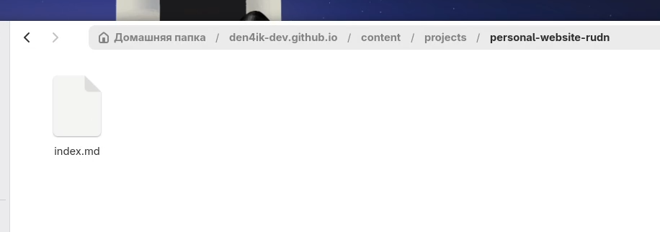
Создание записи проекта
После этого заполняю содержимое файла content/projects/personal-website-rudn/index.md. В описании указываю, что сайт используется как персональное портфолио, площадка для публикации учебных материалов и пространство для фиксации результатов выполнения этапов проекта (рис. 2).
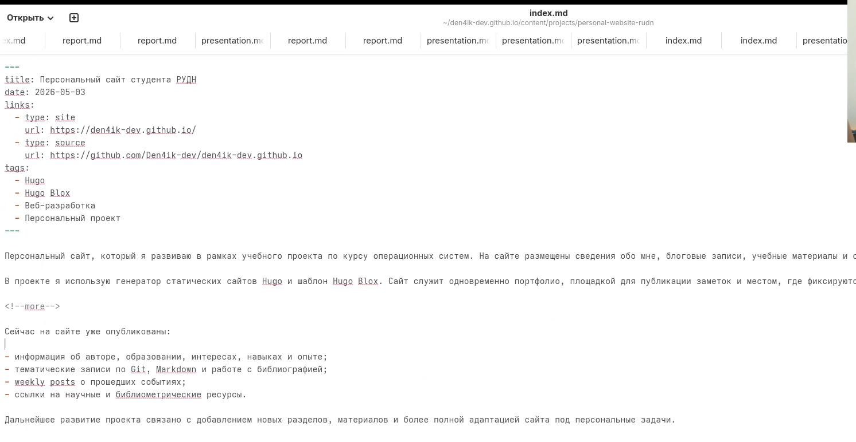
Заполнение записи персонального проекта

4.2 Создание поста по прошедшей неделе
Далее создаю новый weekly post в каталоге content/blog/week-may-2026-labor-day-concert/index.md. Этот материал посвящён событию прошедшей недели — концерту, который состоялся 4 мая 2026 года в главном корпусе РУДН в честь праздника Весны и Труда (рис. 3).

Создание weekly post
Затем заполняю пост содержанием: добавляю заголовок, краткое описание, дату и основной текст с личными впечатлениями от концерта. В материале отмечаю, что мероприятие мне очень понравилось и оставило положительные эмоции (рис. 4).
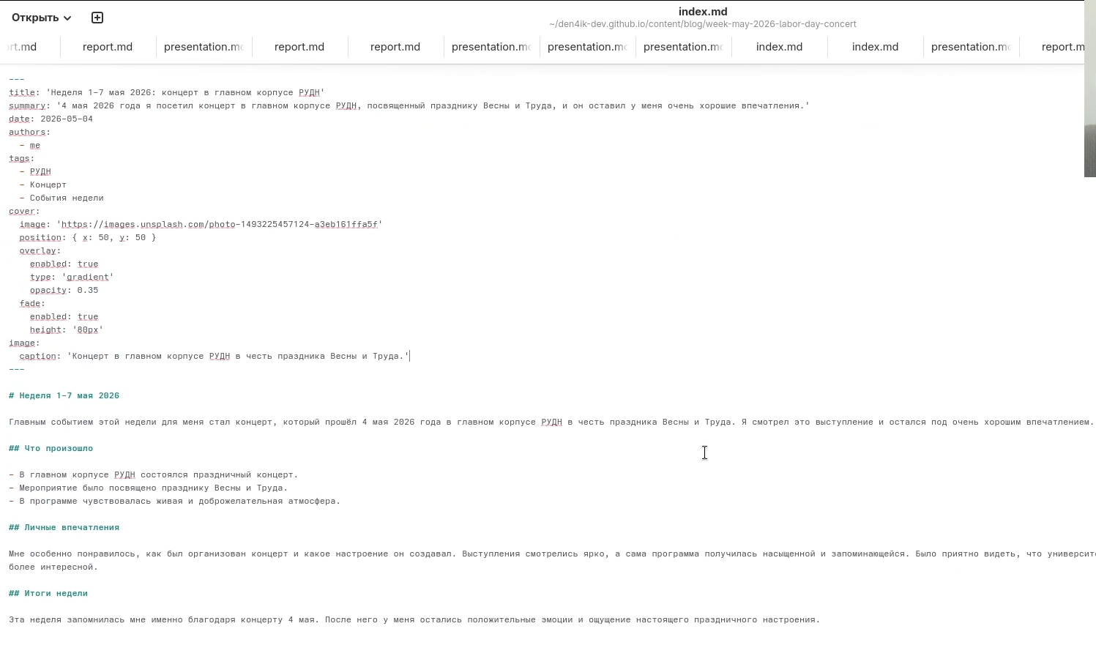
Заполнение weekly post

4.3 Создание тематического поста
Следующим шагом создаю тематический пост content/blog/scientific-programming-languages/index.md, посвящённый языкам научного программирования. Этот материал нужен для выполнения тематической части пятого этапа (рис. 5).
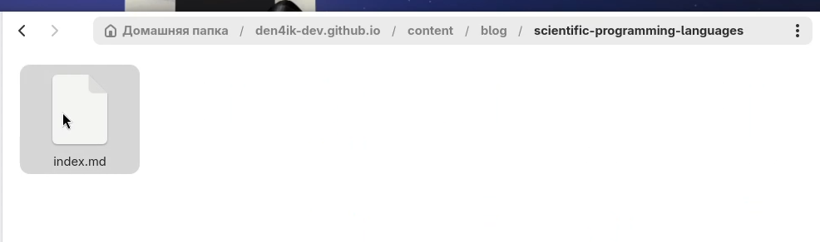
Создание тематического post
После создания структуры файла заполняю материал содержанием. В посте кратко рассматриваю языки Python, R, Julia, MATLAB и Fortran, а также поясняю, где они применяются в анализе данных, моделировании и вычислениях (рис. 6).
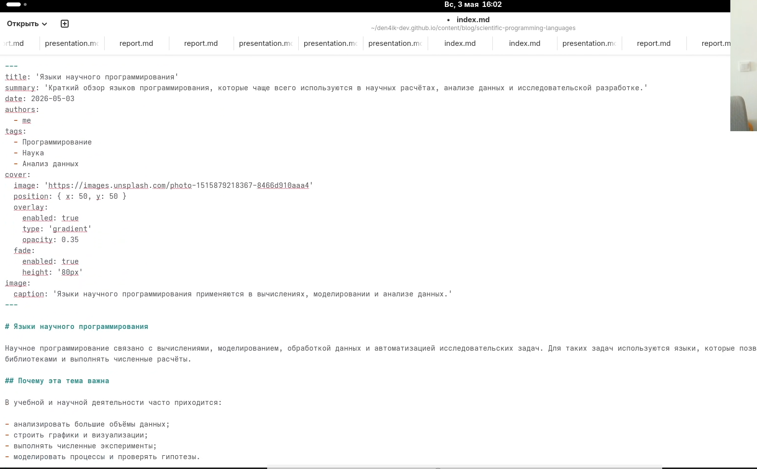
Заполнение тематического post

4.4 Обновление страницы проектов
Чтобы раздел проектов выглядел согласованно с новым содержимым, открываю страницу content/projects/_index.md и обновляю текст описания раздела. Теперь он ориентирован не на демонстрационные материалы шаблона, а на мои учебные и персональные проекты (рис. 7).
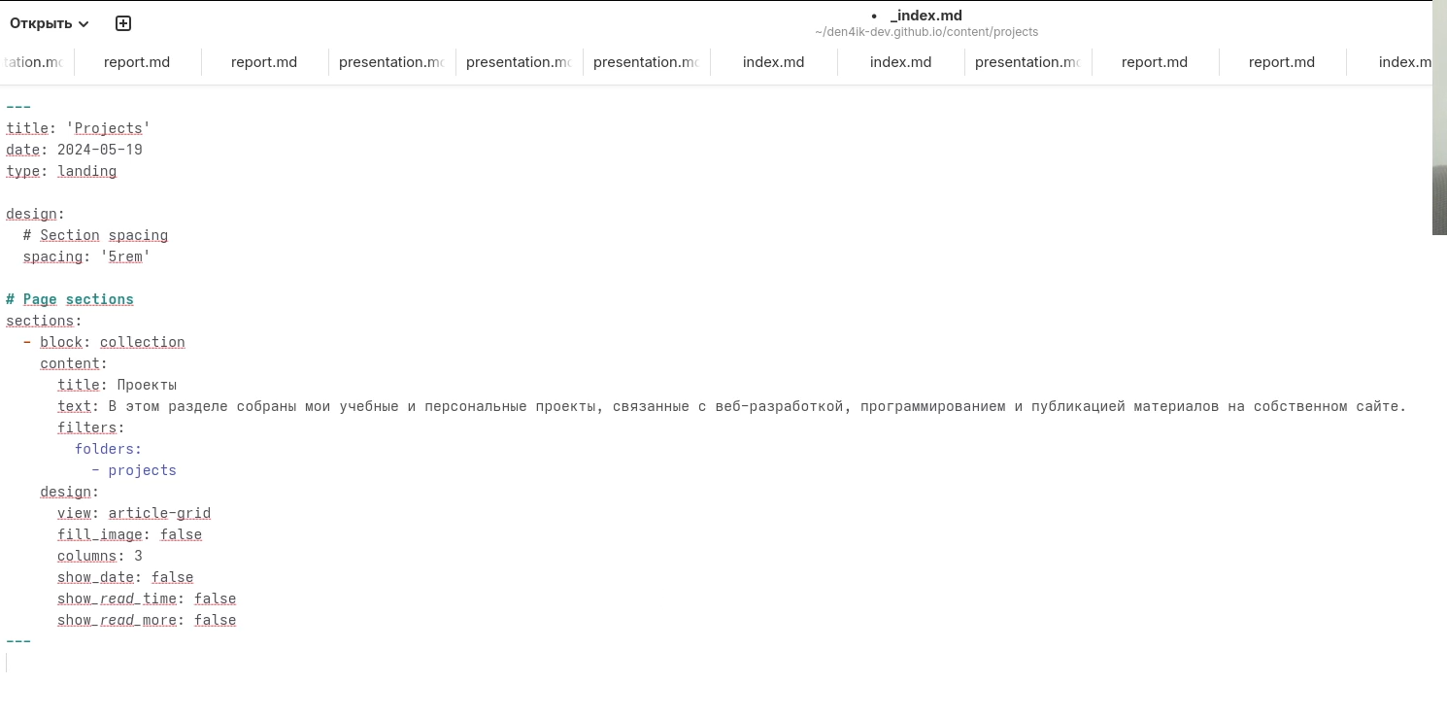
Обновление страницы Projects

4.5 Проверка результата на локальном сервере
Для проверки результата запускаю локальный сервер Hugo командой hugo server и убеждаюсь, что сайт собирается и доступен в браузере (рис. 8).
hugo server
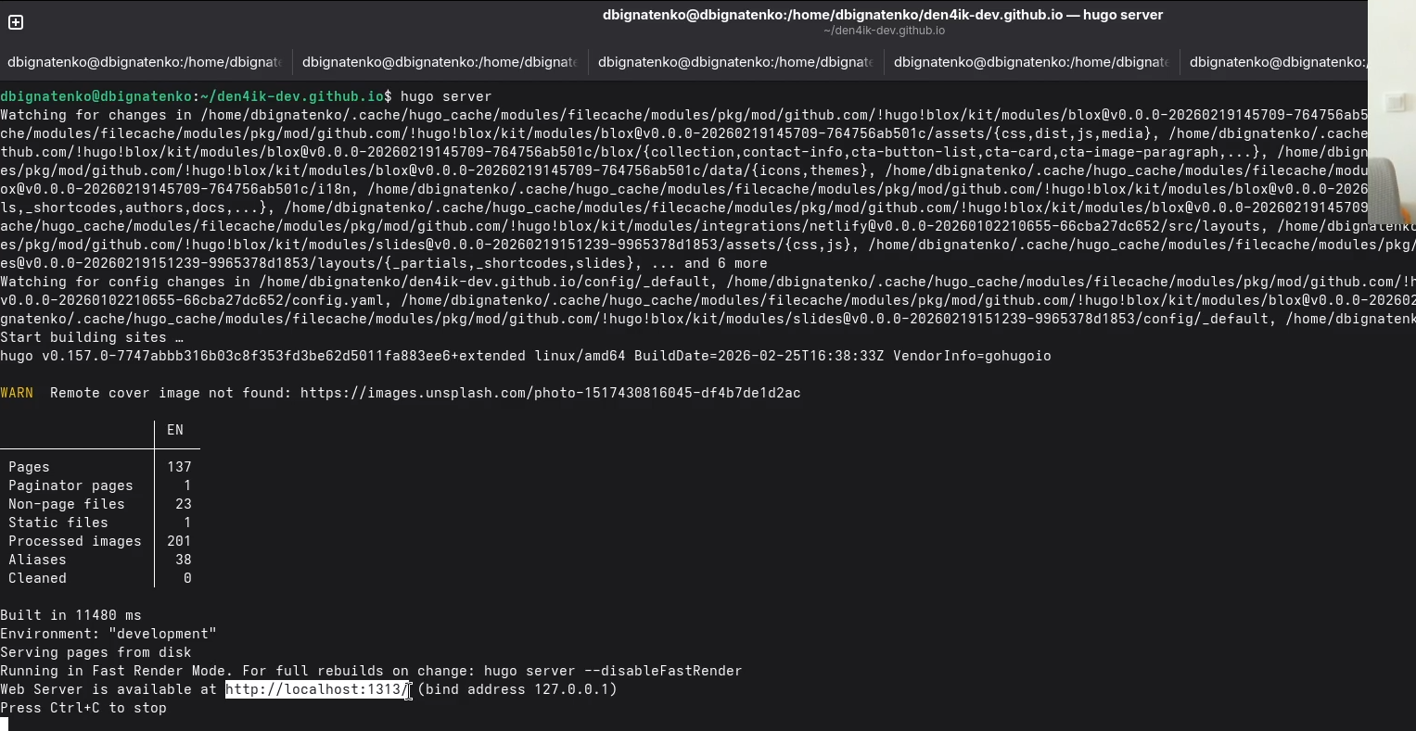
Запуск локального сервера Hugo
После запуска сначала открываю страницу нового проекта и убеждаюсь, что она корректно отображается в разделе Projects и содержит нужные сведения о сайте (рис. 9).
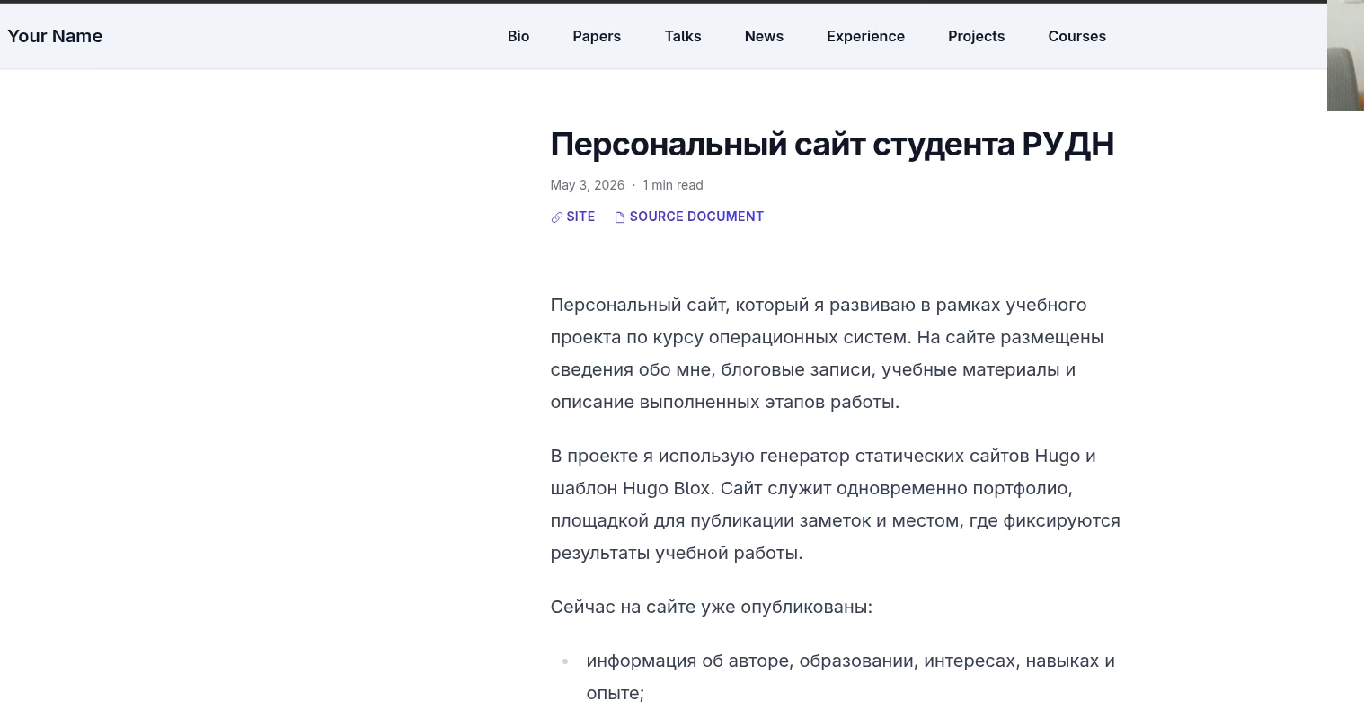
Просмотр проекта на сайте
Затем проверяю weekly post о концерте в главном корпусе РУДН. Страница открывается корректно, заголовок, дата и основной текст отображаются без ошибок (рис. 10).
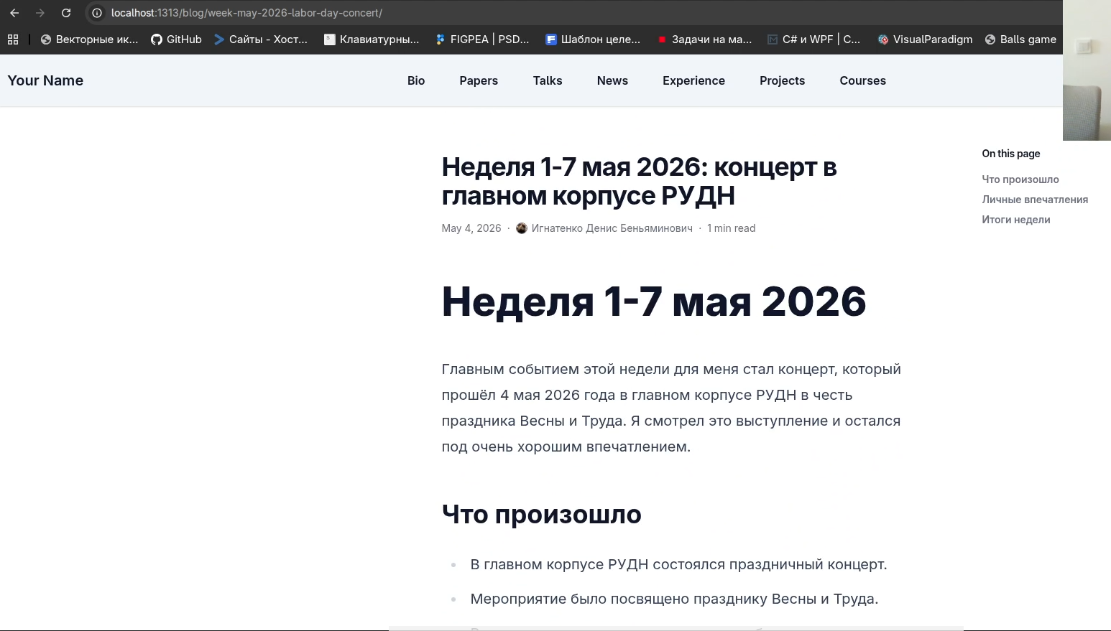
Просмотр weekly post на сайте
После этого открываю тематический пост Языки научного программирования и убеждаюсь, что материал отображается корректно и присутствует в блоге среди других публикаций (рис. 11).
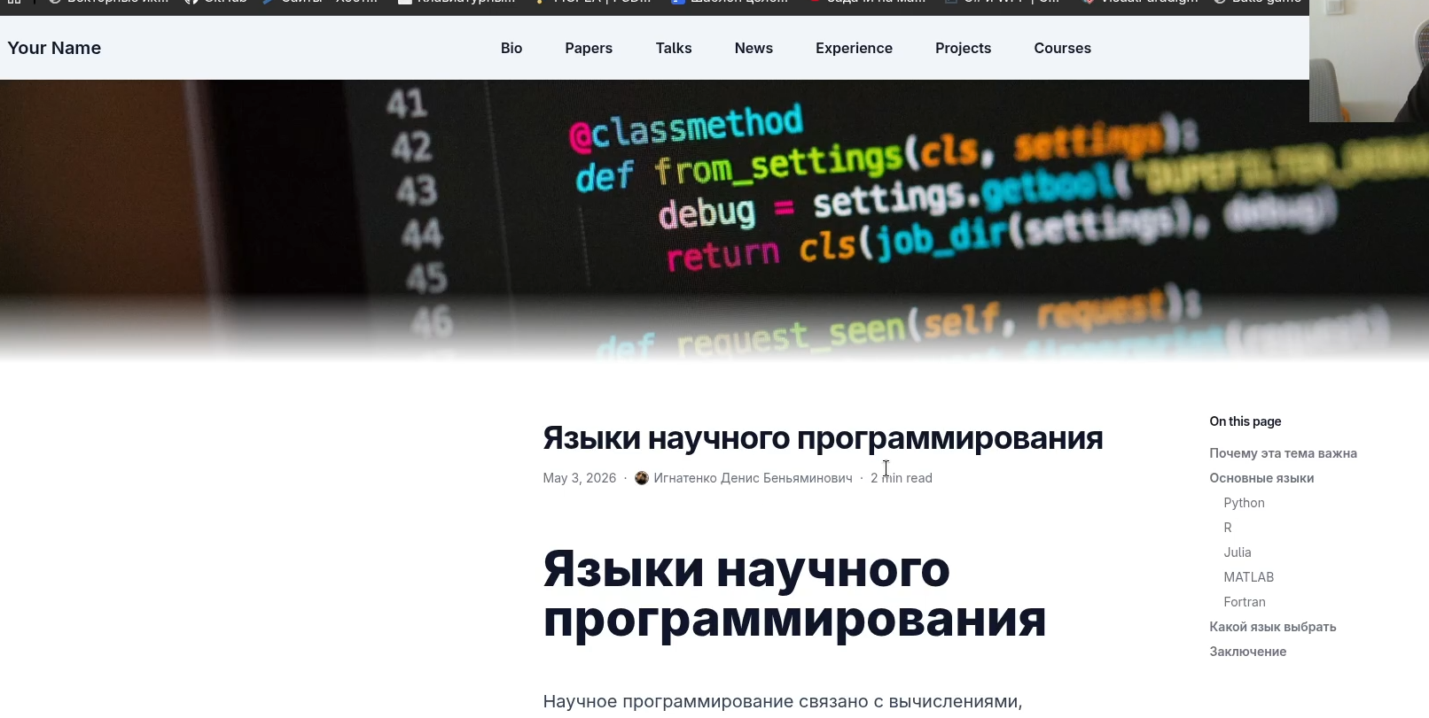
Просмотр тематического post на сайте
В завершение проверяю итоговое состояние раздела Projects или общего списка новых материалов на сайте, чтобы убедиться, что изменения действительно добавлены в структуру сайта и доступны для просмотра (рис. 12).
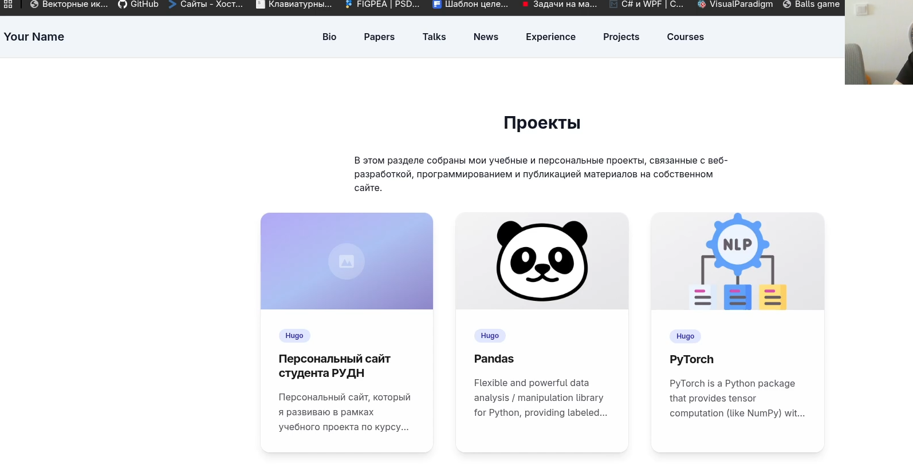
Итоговая проверка новых материалов на сайте

4.6 Публикация изменений
После проверки результата подготавливаю изменения к публикации через Git. Для этого добавляю новые и изменённые файлы в индекс, создаю коммит и отправляю изменения в удалённый репозиторий GitHub, после чего сайт может быть автоматически обновлён через GitHub Pages.
git add .
git commit -m "stage 5: add personal project and scientific programming post"
git push

5 Основные команды
Основные команды, использованные при выполнении проекта, представлены в таблице 2.
Таблица 2. Основные команды
Команда | Описание
hugo server | Запуск локального сервера разработки
git add . | Добавление изменений в индекс
git commit -m "stage 5: add personal project and scientific programming post" | Создание коммита
git push | Отправка изменений на GitHub

6 Выводы
В ходе выполнения пятого этапа индивидуального проекта я добавил на персональный сайт запись о собственном проекте, посвящённом этому же сайту, а также создал два новых поста: weekly post о концерте 4 мая 2026 года в главном корпусе РУДН и тематический материал о языках научного программирования. После проверки на локальном сервере изменения были подготовлены к публикации через GitHub Pages. Сайт стал содержать больше персональных материалов и лучше отражать мои учебные интересы и проекты.

Список литературы

